[EPR数据存疑，期刊编辑对数据可信度失去信任! 河南科技大学医学技术与工程学院第一附属医院论文研究遭撤稿](https://mp.weixin.qq.com/s?__biz=Mzk1NzgyODkzOQ==&mid=2247485837&idx=3&sn=0c023eb10dcdba0973a70a0bc0abb081&chksm=c21e89181c5728261c91cba70bb8429d21dc2d97905a2b82e8a02894c921264b315e18b94e38&scene=126&sessionid=1742489415)

[洞察学术](javascript:void(0);)2025-03-20 09:30:52澳大利亚

# 近日，一篇发表在International Journal of Biological Macromolecules (2024) 期刊上的标题为"Cu2O–SnO2-PDA heterozygous nanozyme doped hydrogel mediated conglutinant microenvironment regulation for wound healing therapy“Cu2O–SnO2-PDA 杂合纳米酶掺杂水凝胶介导的粘性微环境调节用于伤口愈合治疗(doi: 10.1016/j.ijbiomac.2024.135852)的研究论文被Sedum alexanderi等知名学者指出与其他论文之间存在多处重复。该论文由来自河南科技大学医学技术与工程学院第一附属医院；中国科学院青海盐湖研究所,青海省盐湖地质与环境重点实验室；海南医学院第一附属医院急救创伤学院创面修复科；西安交通大学第一附属医院放射肿瘤科、胸外科第二科的作者Jinghua Li , Pengshan Guo , Shegan Gao , Jianping Wang , Ji Cheng , Wenxuan Fan , Xiaoran Liu , Xiaozhi Zhang , Kun Lei共同完成。

**通讯作者：Jinghua Li (河南科技大学医学技术与工程学院第一附属医院，中国科学院青海盐湖研究所，西安交通大学第一附属医院放射肿瘤科)**

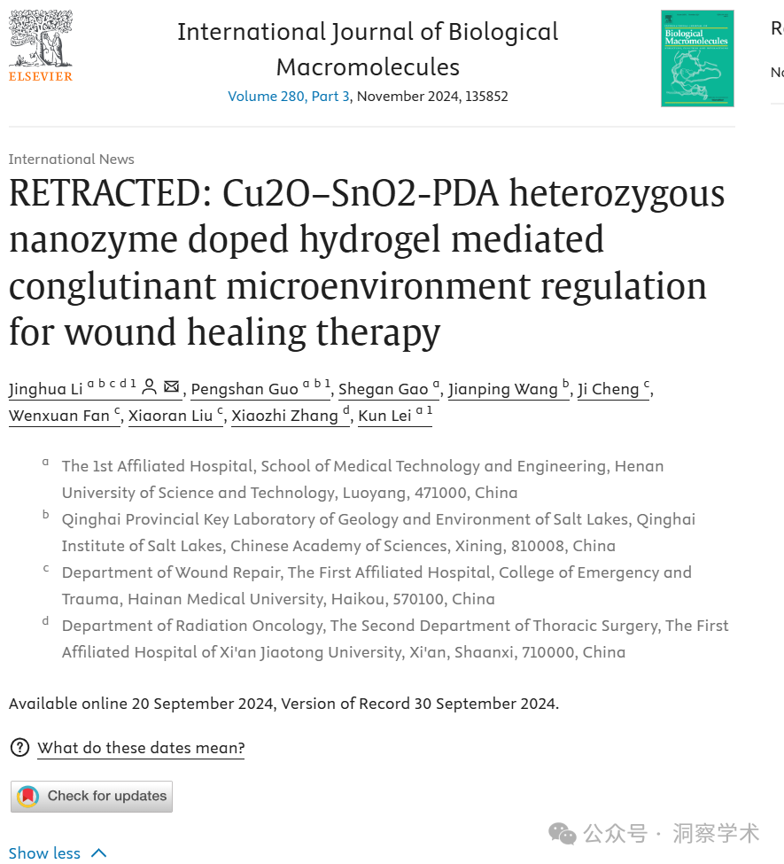

**2024年11月Jinghua Li在pubpeer上回复质疑：**

亲爱的PubPeer，

感谢您的细心检查和提醒，我们已提交了“Cu2O-SnO2-PDA杂合纳米酶掺杂水凝胶介导的黏附微环境调控用于伤口愈合治疗”，International Journal of Biological Macromolecules，2024，280(3)，135852，https://doi.org/10.1016/j.ijbiomac.2024.135852，IJBIOMAC-D-24-23138和“三元分级花状PtCuTe纳米片介导的光芬顿催化用于染料污染物降解、分离和纯化技术”，2025，357，130143，https://doi.org/10.1016/j.seppur.2024.130143的相关勘误表材料，塞普尔-D-24-10157。

其他残卷也需尽快批改。

再次感谢您，期待您的回复。Jinghua Li anubiss1860@163.com

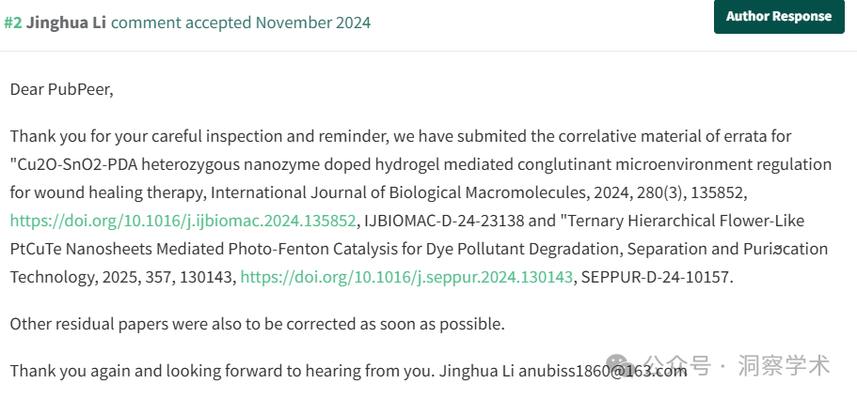

**2024年11月Sedum alexanderi  在pubpeer上提出质疑：**

在不同条件下，本研究的一个光谱（DOI: https://doi.org/10.1016/j.ijbiomac.2024.135852) ）与另一项研究（?DOI: https://doi.org/10.1016/j.seppur.2024.130143 ）） 完全一致，希望作者能够检查并给出解释。

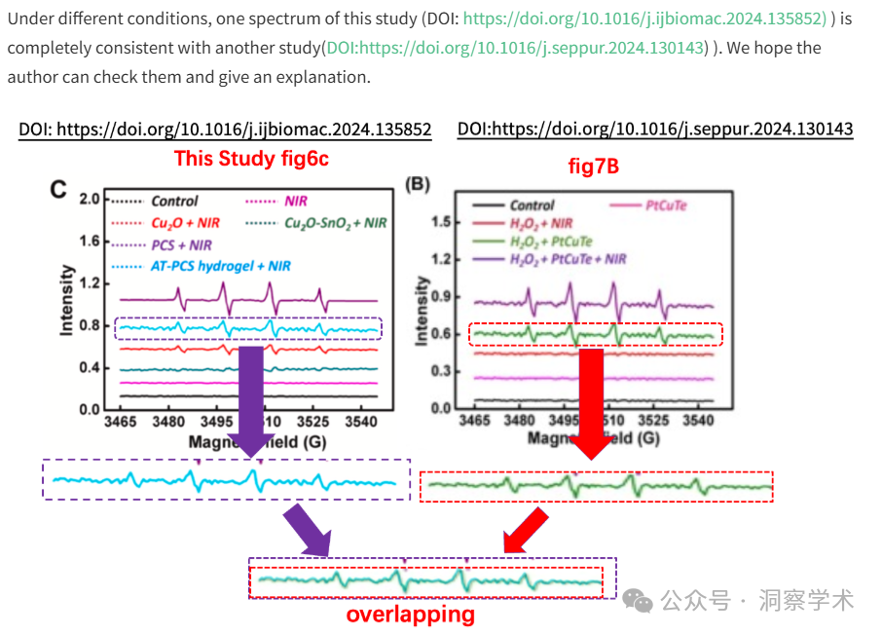

**2024年11月Jinghua Li 在pubpeer上回复质疑：**

亲爱的PubPeer，感谢您的细心检查和提醒，我们已经提交了以下论文的相关勘误信息，包括：1.凹面章鱼状PtCu纳米框架介导的光电Fenton催化快速消除有机染料2.Cu2O-SnO2-PDA杂合纳米酶掺杂水凝胶介导的粘合微环境调节用于伤口愈合治疗3.凹面章鱼状PtCu纳米框架介导的光电Fenton催化快速消除有机染料4.三元分级花状PtCuTe纳米片介导的光Fenton催化降解染料污染物5.非均相Cu–Sn-PPy介导的协同光Fenton和光热催化用于染料消除6.非均相合金CuSnO-DopaCube介导的光Fenton和光热协同催化染料消除 7. Cu2O@SnO2@PDA 立方异质结构催化剂促进 Fenton 光热降解亚甲基蓝 剩余论文将在补充数据后进行修改。其实经过认真校对和自我批评，大部分论文并不存在重复的情况，只是因为同一样品的检测结果非常接近，所以光谱波形非常接近。但相关结果影响了作者的阅读体验，我们将对本文提到的所有论文进行更正。

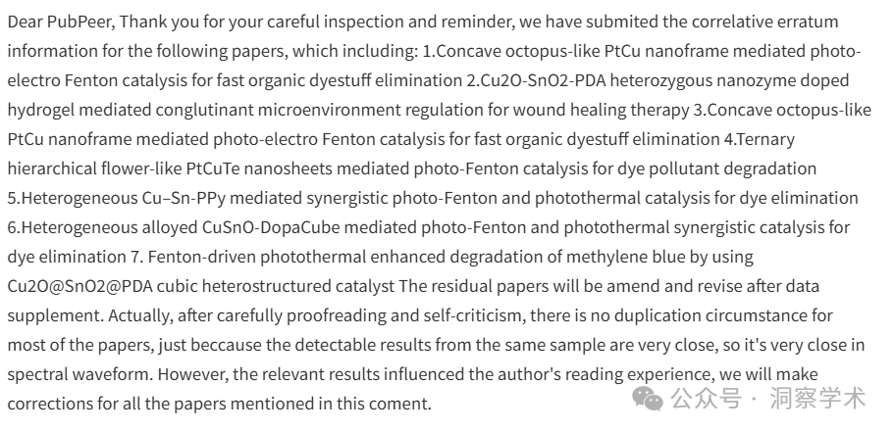

尊敬的PubPeer，这个问题您在之前的报告中已经提出，相关勘误工作已经完成，请不要重复宣传和一而再再而三地报告。我们也希望中国国内公众不要一而再再而三地重复宣传。非常感谢。再次感谢您，期待您的回复。Jinghua Li anubiss1860@163.com

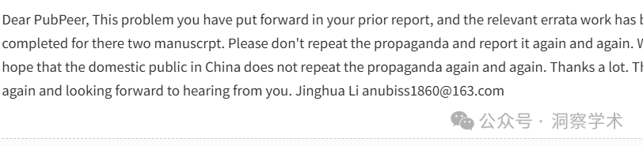

**2024年11月Cacatua leadbeateri   在pubpeer上提出质疑：**

亲爱的PubPeer，除了可能重复之前的报道外，这项研究与许多其他研究有着令人难以置信的、看似完全一致的光谱。我们希望作者能检查一下这个问题。为了方便描述和比较，其他研究只是简单地编号。

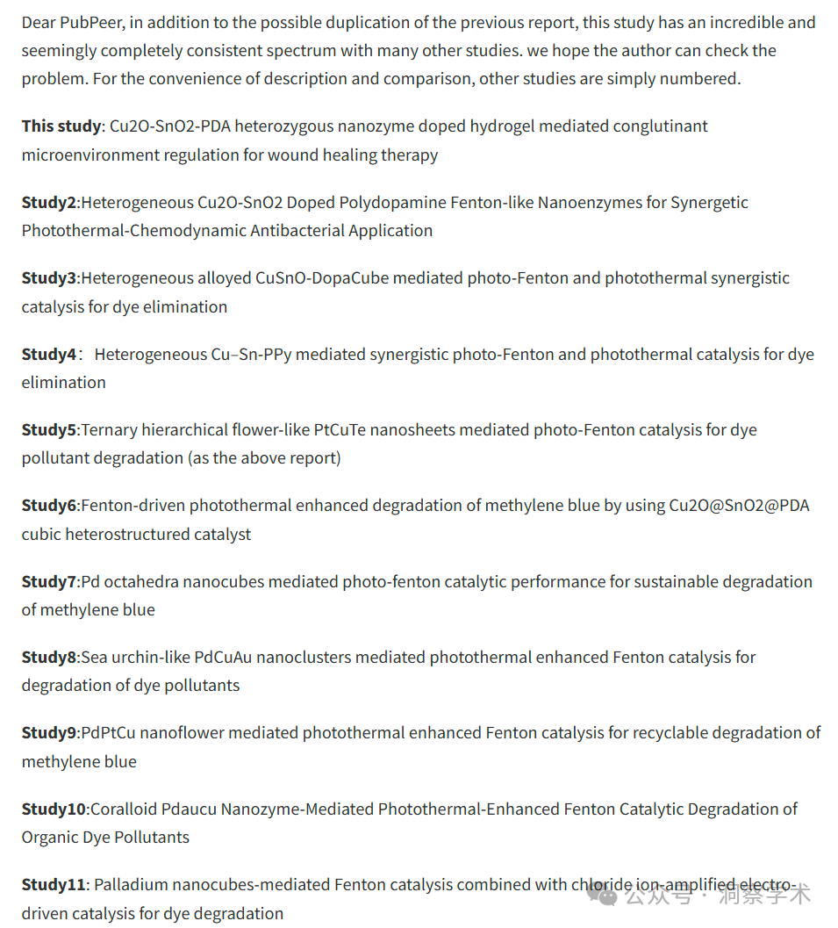

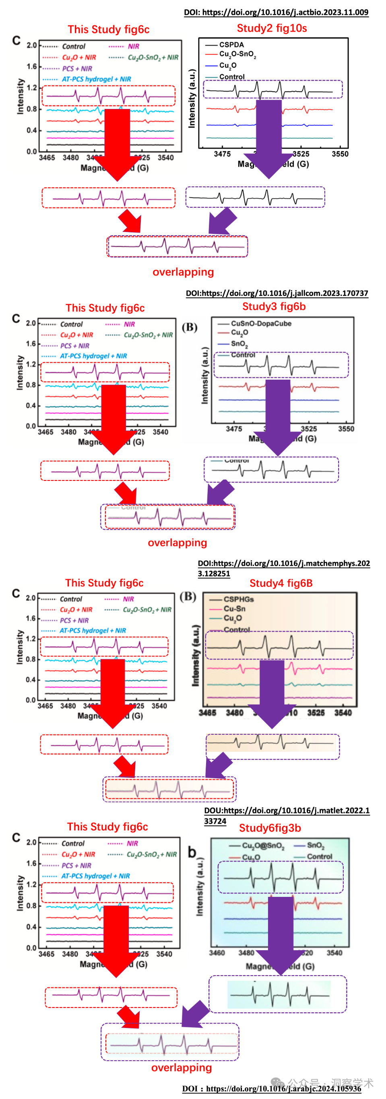

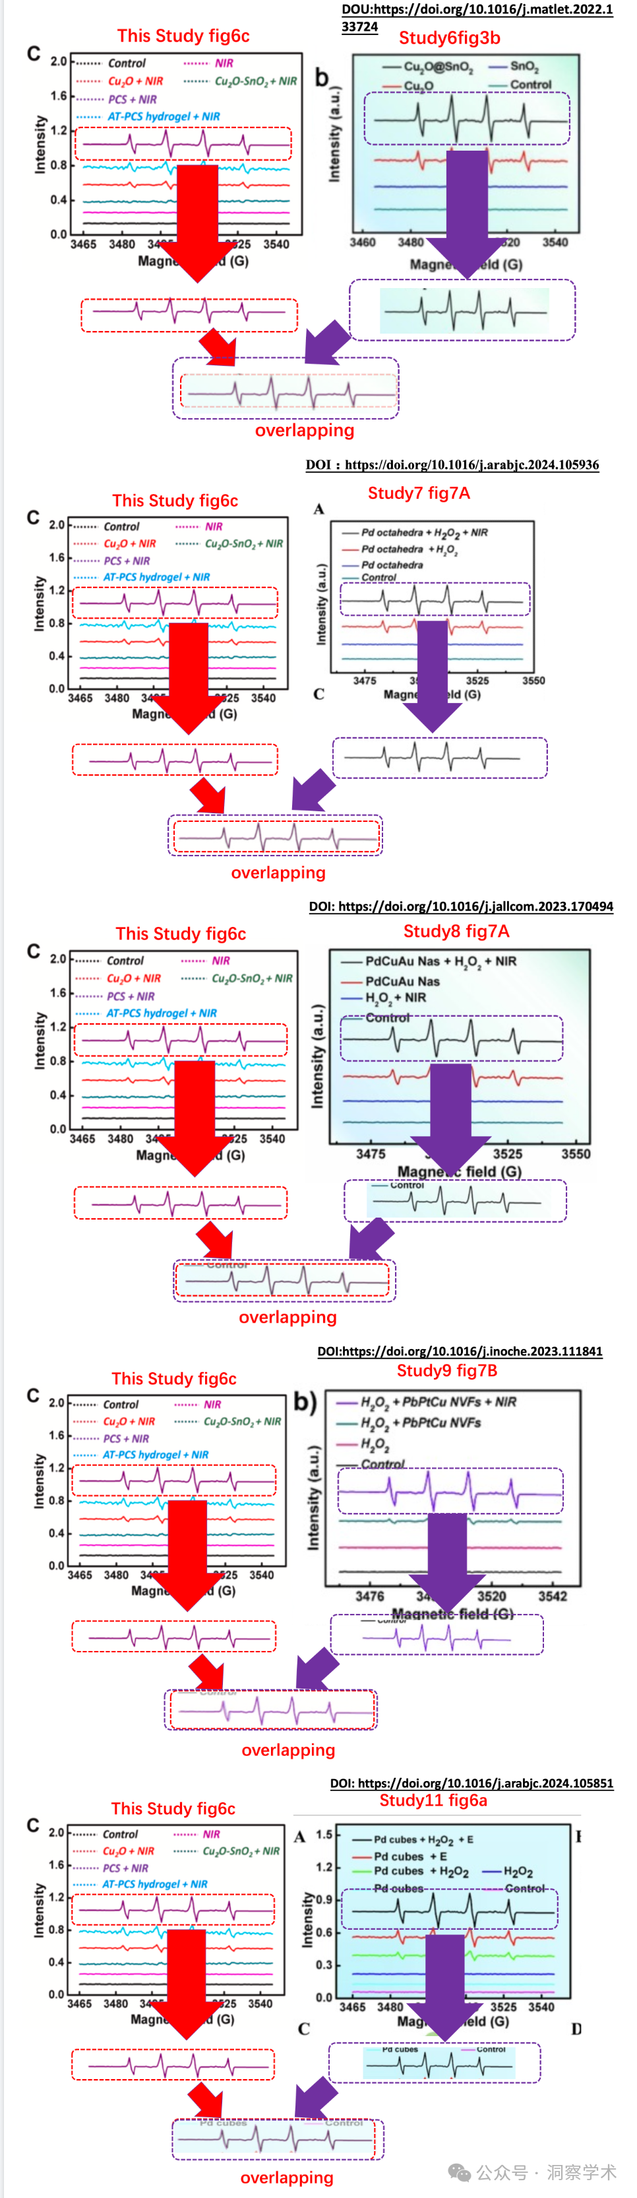

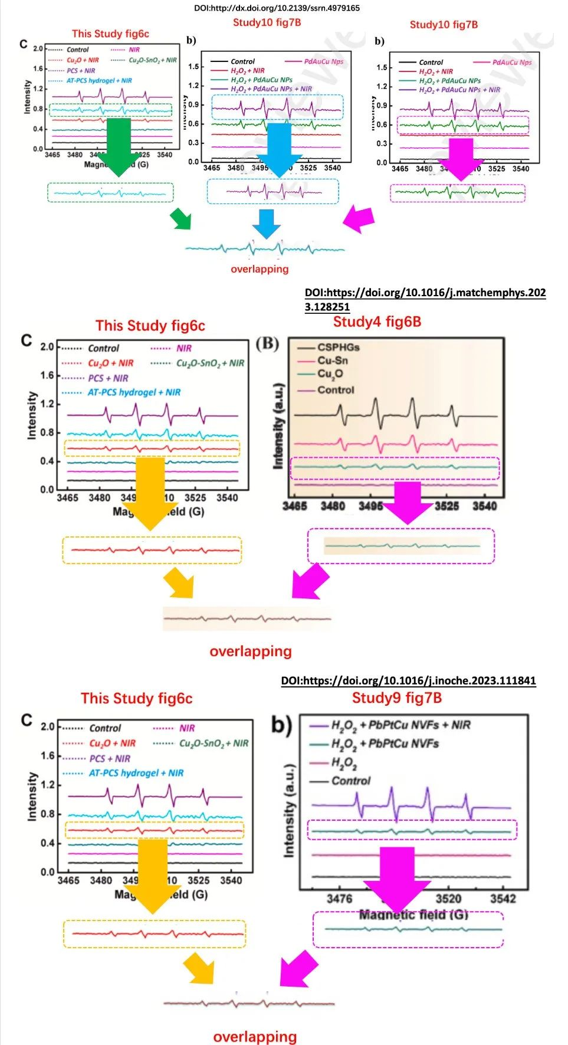

**2024年11月Jinghua Li 在pubpeer上做出回复：**

勘误表已完成

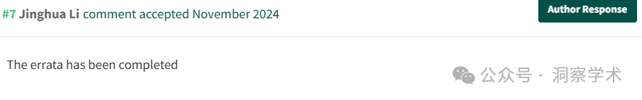

**2025年3月Hoya camphorifolia 在pubpeer上回应：**

2025 年 3 月 19 日撤回。

“应主编的要求，本文已被撤回。

有人对文章的科学内容表示担忧，特别是图 6C 中的 EPR 检测峰值与其他几篇已发表文章中的峰值相似。编辑们联系了作者，要求他们做出解释，而作者提供了图 6C 和 6D 的新数据，这些数据与原始提交的数据不同。根据作者的回复，编辑们对所呈现的数据失去了信任。因此，主编决定撤回该文章。”

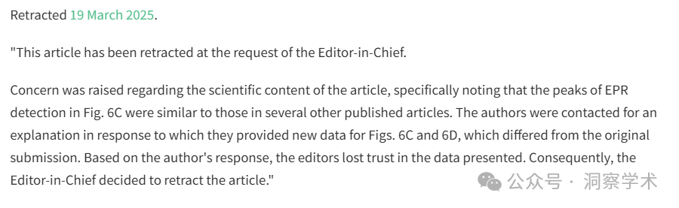

**2025年3月Rhipidura albiventris 在pubpeer上回应：**

致谢 本研究得到国家自然科学基金（批准号：32260237）、中原地区拔尖青年人才项目（批准号：ZYQNBJRC2021-02 和 222103810047）、海南省自然科学基金（批准号：823MS045 和 2019RC375）、河南省高校重点科研项目（批准号：22A320033）、海南省高等教育教学改革研究项目（批准号：Hnjg2024ZD-36 和 Hnjg2024-80）、盐湖资源综合开发利用项目（批准号：2023ZXKYA05100）、青海省科技厅创新团队基金（批准号：2022-ZJ-903）和第二次青藏高原科学考察项目的资助。与研究计划（批准号：2019QZKK0805-02）

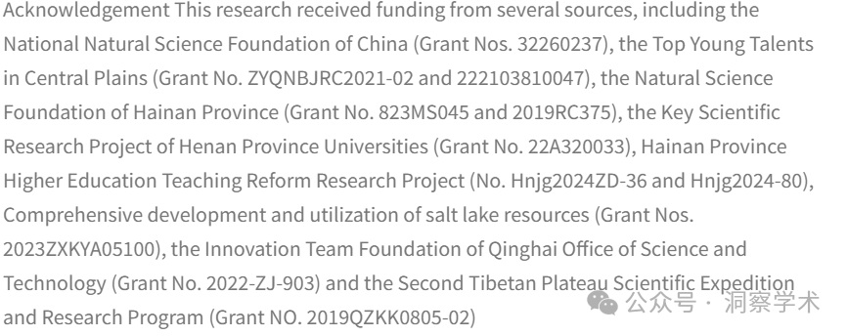

信息链接：

https://www.sciencedirect.com/science/article/pii/S0141813024066613?via%3Dihub

https://pubpeer.com/publications/F447BDC3FB6B422AA6477FB32091E7#9

免责声明：

本文所涉及的信息均来自公开的学术网站和相关资料，力求内容准确可靠，但无法对其完整性、真实性或时效性作出绝对保证，仅供学术参考。如发现内容存在问题或有纰漏之处，请及通过私信联系我们(QQ: 3926830335)，以便及时核实和修正。